Anna Stephany – Nassim Benouar
Clément Torti – Philippe Lopes
Alexandre Le Lann

1A FISA - INP Toulouse

Conception Objet- Projet Book7
Rapport

I/ Objectif du projet

II/ Gestion de projet
II.1 Outils et organisation
II.2 Des features au user story
II.3 graphe de dépendance
III/ Présentation technique
III.1 Modèle
III.2 Interface graphique
III.3 Choix de conception

IV/ Conclusion

I/ Objectif du projet

Objectif du projet : L’application est fait pour les étudiants de l’ENSEEIHT
Qui souhaitent numériser leur cahiers et prendre des notes.
Notre produit est une application de gestion de cahier numériques qui simule un cahier manuscrit avec la souplesse du numérique à la différence des PDF ou du simple cahier
le cahier numérique permet d’inclure des PDF sur le cahier numériques et fournir des outils de mise en forme

Objectif du sprint 3:

A la fin du sprint, l'utilisateur pourra styliser le contenu de son cahier et y rajouter des pdf. Il aura la possibilité de la partager et de recupérer le cahier de ses collègues.
Nous n'auront pas le temps de traiter toutes les user story restantes pour ce dernier sprint. Nous privilégions donc celles avec le meilleur rapport points d'efforts/valeur métier.

Users Story associées:
- Selection pdf
- Parsage pdf
- import des diapos
- Alignement du texte
- Style texte
- inserer code
- Fond page
- couleur
- export lecture (au format pdf)
- export module lecture/ecriture
(+ changement du mécanisme de sauvegarde auto)

II.Gestion de projet

On a Clément Torti qui est le product owner et Nassim Bennouar en tant que Scrum master.
Tout le monde prend le rôle de dévellopeur.

II.1/ Outils et organisation

Clickup: Application de gestion de projet en mode agile.
Contient les Features-Epics-Users story avec les points d’efforts associés et les membres du groupe assignés. Chaque user story est placer dans le bon “board” (pending, in progress …) en fonction de son état.
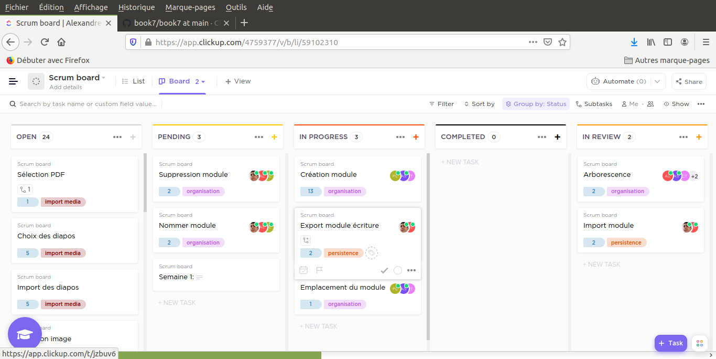

Pair programming:

Nous avons une équipe de 3 élèves provenenat de réseaux et 2 d’informatique. Pour palier cette hétérogénéité, nous avons travaillé par groupe 2-3 sur les premières users story.

GitHub:

Le repository du projet est sur github: https://github.com/Clement-Torti/book7
Envoyez un message à Clément pour obtenir les droit de cloner le projet

Autre Outils:

On a également utilisé starUML pour l’UML , Balsamic mockup pour le design des vues des différentes fenêtre. Draw.io pour le dessin des dépendances des user-stories et Discord pour la communication en distanciel et le partage d’information.

II.2 Des features aux user-stories

Définition des features :

Features : Import Media
En tant que etudiant de l’enseeiht,
Je veux pouvoir importer des media (image/pdf) dans mon cahier numerique
Afin de pouvoir le completer

Features : Organisation
En tant que etudiant de l’enseeiht,
Je veux organiser mes cahiers selon les modules de l’enseeiht et un cahier selon les sections cours TD TP
Afin de retrouver facilement des informations

Features : Mise en forme
En tant que etudiant de l’enseeiht,
Je veux Mettre en forme mes notes
Afin de personaliser mon cahier et mettre en valeur le contenu

Features : Persistence
En tant que etudiant de l’enseeiht,
Je veux Pouvoir enregistrer mon cahier et l’exporter/imprimer
Afin de conserver et partager le contenu du cahier

Des features aux epics :

Features | Epics
Import Media | - Importer PDF  Ajout des diapo d’un pdf dans le cahier  - Importer JPG/PNG  Ajout d’une image dans le cahier
Organisation | - Section des cahiers  Les sections Cours/TD/TP d’un cahier sont séparés et indépendantes.  - Organisation des modules  Cahiers placés dans des dossiers « semestres » aux noms pré-établis.  - Navigation  L’utilisteur doit rechercher et accéder rapidement à l’information recherchée (metadonnee sur les elements)
Mise en Forme | - Format du texte (tappé au clavier)  Possibilité de choisir le format d’affichage du texte (gras/paragraphe/couleurs/code/puces)  - Formes  Ajout de forme ancrées sur des élements du cahier (crayon/fleche)
Persistence | - Sauvegarde du cahier  Permet de conserver le contenu des cahier sur le disque dur  - Partage  Transferer un cahier d’un ordinateur à l’autre

Les user-stories :

En parenthèse est indiquer le numéro du sprint où l’user-story a été réalisé. La remarque “pas fait” indique que la user story n’a pas été réalisée et “en cours” quelle n’a pas pu être terminé.
Organisation :

creation module (1)
nommer le module (1)
supprimer un cahier (1)
Arborescence (1)
localisation du module dans l'arborescence (1)
sections du cahier (1)
changer de page (2)
Ctrl+F (pas fait)
Import Media :

Choix des diapo (3)
selection pdf (3)
importer un pdf (3)
parsage du pdf (3)
selection image (2)
importer image (2)
rogner image (pas fait)

Mise en Forme :

ajout de date automatique (pas fait)
style texte (3)
Ajout de texte (2)
Alignement du texte (pas fait)
Inserer Code (3)
Ajout forme (pas fait)
redimensionnement forme (pas fait)
supression formes (pas fait)
formules de math (pas fait)
orientation de la page (pas fait)
fond de la page (3)
couleur (texte et des formes) (3)
Persistence :

export en lecture (pdf) (pas fait)
export en ecriture (2)
sauvegarde automatique (2)
ctrl+Z (pas fait)
import d'un cahier (en cours ,3)

IV/ Dépendance des user-stories

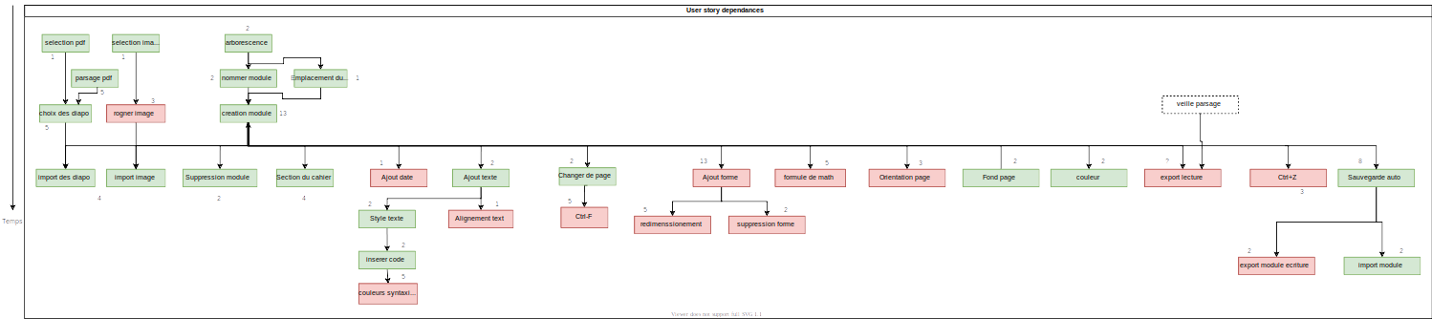
vert: terminée
Rouge: Annulé

III/ Présentation technique

III.1 Modèle/

La version pdf est disponible sur le git ressources/UML

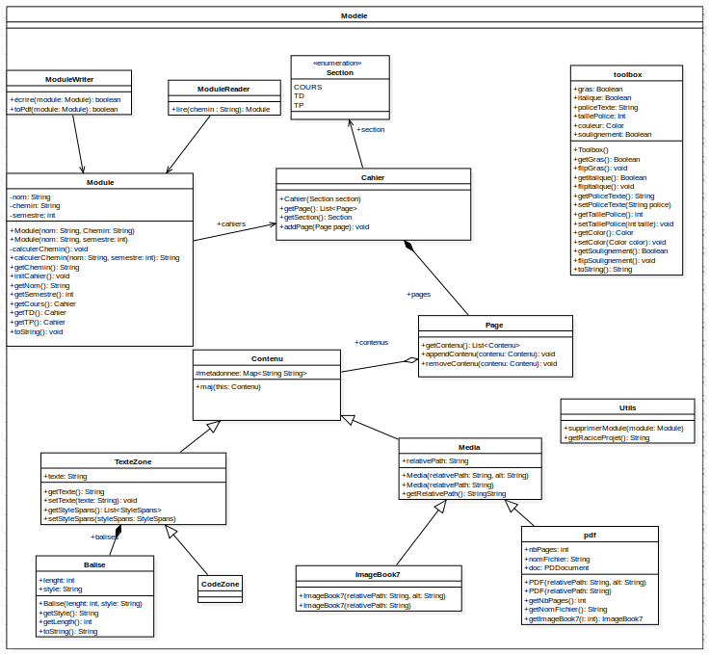

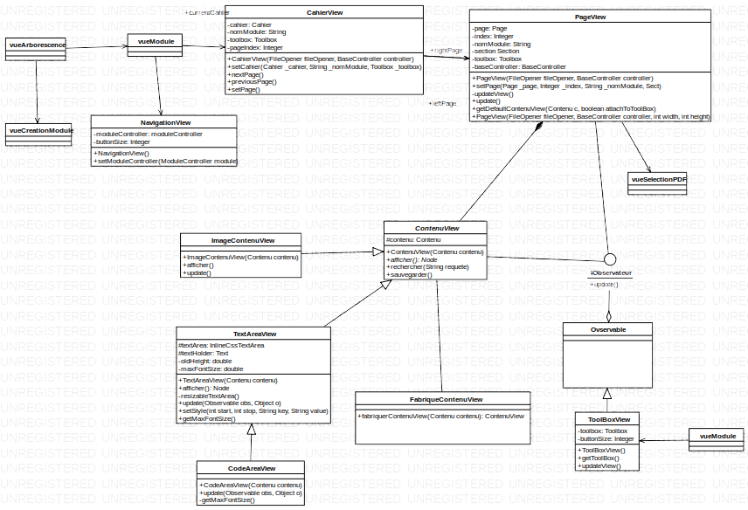
III.2/ Interface graphique

III.2/ Choix de conception

Traduction du language naturel en UML.
Choix des patrons de conception Fabrique/Observateur adaptés aux problèmatiques du projet.

IV/ Travail effectué

Sprint 3 :

Anna | J'ai travaillé avec Nassim sur le parsage du PDF l'extraction de texte et l'ajout d'un Diapo dans le cahier.
Clément | J’ai jonglé entre les différents groupes de pair-programming pour supporter l’ajout des fonctionnalités. J’ai touché à la ToolBox avec Alexandre et Philippe et à l’ajout des PDF avec Nassim et Anna.  J’ai également débuggé d’anciennes fonctionnalités et rajouté l’import de .b7 externe et l’ajout de code.
Philippe | Fonctionnalités de la toolbox - Veille sur la classe RichTextFX
Alexandre | Cette semaine j'ai continué à travailler sur des fonctionnalités de la toolbox avec et sans Phillipe sur le plan technique et graphique.
Nassim | Cette semaine je me suis chargé de l'ajout de PDF et en ai profité pour améliorer la gestion des entrées sorties avec des chemins relatifs afin de rendre le programme portable. J'ai également commencé à implémenter la fonctionnalité de recherche que je n'ai malheureusement jamais fini. J'ai cependant rendu le sol fertile à l'implémentation du Ctrl+F.

V/ Conclusion

Ce Projet nous a permis de travailler en équipe et de découvrir les différentes notions d’agilité et gestion de projet mais aussi de monter en compétences en programmation objet (Java) et les interfaces graphique (Javafx).

Tout au long du projet on a travaillé dans esprit collaboratif où tout le monde à participer et contribuer. Ceci nous a permis de monter rapidement en compétences et d’aboutir à un résultat satisfaisant.

